Pressetext

Beeindruckender neuer Sammelband über NS-Gegner Dr. Johann Gruber

Christoph Freudenthaler aus Luftenberg hat gemeinsam mit Thomas Schlager-Weidinger den spannenden und empfehlenswerten Sammelband „Dr. Johann Gruber – Annäherung und Anstoß“ herausgegeben. Darin setzen sich 20 durchaus namhafte und äußerst kompetente Autorinnen und Autoren mit den vielfältigen Facetten der Persönlichkeit Johann Grubers, den historischen Gegebenheiten des Lagerkomplexes Gusen/St. Georgen und der damit verbundenen Gedenkarbeit auseinander. Die im Sammelband enthaltenen Beiträge tragen zur Annäherung an das Leben und Martyrium des Priesters, Pädagogen und NS-Widerständlers Dr. Johann Gruber bei, der am 7. April 1944 im KZ Gusen ermordet wurde. Dabei geht es zunächst um das persönliche, theologische und politische Profil in der Biografie Grubers sowie seine Bedeutung für die Gegenwart. Sodann werden Anstöße der Persönlichkeit Grubers für die Vermittlungs- und Forschungsarbeit thematisiert. Die Bandbreite reicht hierbei von gedenkpädagogischen Grundsatzüberlegungen, über didaktische Handreichungen für den Unterricht, bis zur Darstellung konkreter Gedenkinitiativen. Schließlich werden durch die Persönlichkeit Grubers angeregte künstlerische Anstöße präsentiert: ein Theaterstück, poetische Texte, Bilder (von Rudolf Burger) und künstlerische Interventionen im öffentlichen Raum (auf dem Kirchenvorplatz von St. Georgen an der Gusen und im Eingangsbereich der Pädagogischen Hochschule der Diözese Linz). In dem Buch wird auch die Gedenkarbeit auf dem Pfarrgebiet von St. Georgen während der letzten Jahrzehnte ausführlich dokumentiert.
In diesem Zusammenhang sei auf die „Sammlung Freudenthaler“ zu Johann Gruber und der damit verbundenen Gedenkarbeit aufmerksam gemacht, in der über 5000 Dokumente archiviert werden, von denen etwa 1000 Dokumente unter https://www.dioezese-linz.at/institution/9010/sammlung auch digital abrufbar sind.

Das Buch kann im Pfarrbüro zum ermäßigten Preis von 20 Euro erworben werden.
_________________________________________________________________________
Christoph Freudenthaler/Thomas Schlager-Weidinger (Hg.), Dr. Johann Gruber – Annäherung und Anstoß, Wagner-Verlag, Linz 2020, 202 Seiten, ISBN 978-3-903040-50-2, € 23.

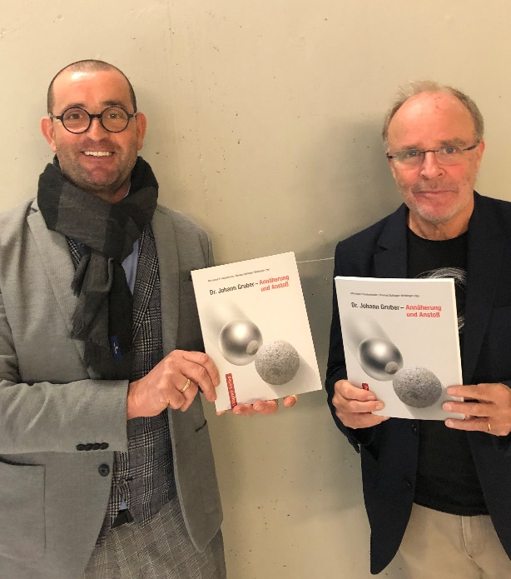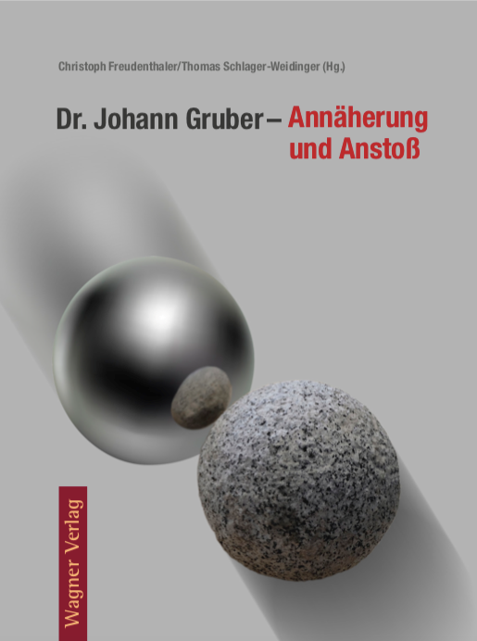
Pressetext

Beeindruckender neuer Sammelband über NS-Gegner Dr. Johann Gruber

Christoph Freudenthaler aus Luftenberg hat gemeinsam mit Thomas Schlager-Weidinger den spannenden und empfehlenswerten Sammelband „Dr. Johann Gruber – Annäherung und Anstoß“ herausgegeben. Darin setzen sich 20 durchaus namhafte und äußerst kompetente Autorinnen und Autoren mit den vielfältigen Facetten der Persönlichkeit Johann Grubers, den historischen Gegebenheiten des Lagerkomplexes Gusen/St. Georgen und der damit verbundenen Gedenkarbeit auseinander. Die im Sammelband enthaltenen Beiträge tragen zur Annäherung an das Leben und Martyrium des Priesters, Pädagogen und NS-Widerständlers Dr. Johann Grubers bei, der am 7. April 1944 im KZ Gusen ermordet wurde. Dabei geht es zunächst um das persönliche, theologische und politische Profil in der Biografie Grubers sowie seine Bedeutung für die Gegenwart. Sodann werden Anstöße der Persönlichkeit Grubers für die Vermittlungs- und Forschungsarbeit thematisiert. Die Bandbreite reicht hierbei von gedenkpädagogischen Grundsatzüberlegungen, über didaktische Handreichungen für den Unterricht, bis zur Darstellung konkreter Gedenkinitiativen. Schließlich werden durch die Persönlichkeit Grubers angeregte künstlerische Anstöße präsentiert: ein Theaterstück, poetische Texte, Bilder (von Rudolf Burger) und künstlerische Interventionen im öffentlichen Raum (auf dem Kirchenvorplatz von St. Georgen an der Gusen und im Eingangsbereich der Pädagogischen Hochschule der Diözese Linz).
In diesem Zusammenhang sei auf die „Sammlung Freudenthaler“ zu Johann Gruber und der damit verbundenen Gedenkarbeit aufmerksam gemacht, in der über 5000 Dokumente archiviert werden, von denen etwa 1000 Dokumente unter https://www.dioezese-linz.at/institution/9010/sammlung auch digital abrufbar sind.
_________________________________________________________________________
Christoph Freudenthaler/Thomas Schlager-Weidinger (Hg.), Dr. Johann Gruber – Annäherung und Anstoß, Wagner-Verlag, Linz 2020, 202 Seiten, ISBN 978-3-903040-50-2, € 23.

